Баг репорт 1

**Название и описание**

Отсутствует переход на пункт меню «О нас» на главной странице сайта после нажатия на пункт меню «О нас».

**Шаги**

1. Открыть главную страницу сайта <https://crimeadigital.ru/free-software-tester-course-test#rec140928721>

2. Нажать на меню в шапке сайта.

3. Нажать на пункт меню «О нас».

4. Обратить внимание на реакцию пункта «О нас».

**Фактический результат:**

Отсуттствует переход на пункт меню «О нас» на главной странице сайта после нажатия на пункт меню «О нас».

**Ожидаемый резултьтат:**

Отркрывается страница «О нас» на главной странице сайта после нажатия на пункт меню «О нас».

**Дополнительная информация:**

Такая же ситуация наблюдается после выбора пунктов меню: «О нас», «Как мы работаем», «Проекты», «Вакансии», «Контакты».

Баг репорт 2

**Название и описание**

Кнопка «Запросить цену проекта» накладывается на текст на главной странице сайта.

**Шаги**

1. Открыть главную страницу сайта <https://crimeadigital.ru/free-software-tester-course-test#rec140928721>

2. Прокрутить до пункта «CRIMEA DIGITAL GROUP».

3. Обратить внимание на расположение кнопки «Запросить цену проекта».

**Фактический результат:**

Кнопка «Запросить цену проекта» накладывается на текст на главной странице сайта.

**Ожидаемый резултьтат:**

Кнопка «Запросить цену проекта» отцентрирована на главной странице сайта.

**Дополнительная информация:**

Кнопка «Запросить цену проекта» смещена в лево .

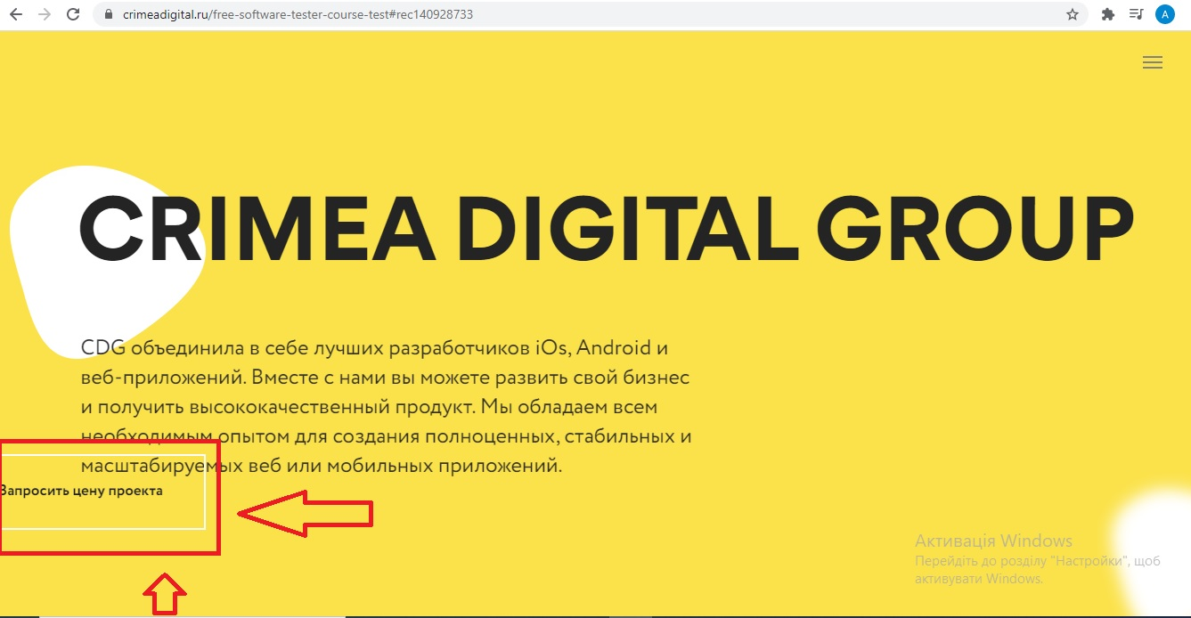

Баг репорт 3

**Название и описание**

Текст «Gjоитали все в цифрах» не читабелен на главной странице сайта в поле «Gjоитали все в цифрах».

**Шаги**

1. Открыть главную страницу сайта <https://crimeadigital.ru/free-software-tester-course-test#rec140928721>

2. Прокрутить до поля «Gjоитали все в цифрах».

3. Обратить внимание на текст «Gjоитали все в цифрах».

**Фактический результат:**

Текст «Gjоитали все в цифрах» не читабелен на главной странице сайта в поле «Gjоитали все в цифрах».

**Ожидаемый резултьтат:**

Текст «Посчитали все в цифрах» читабелен на главной странице сайта в поле «Посчитали все в цифрах».

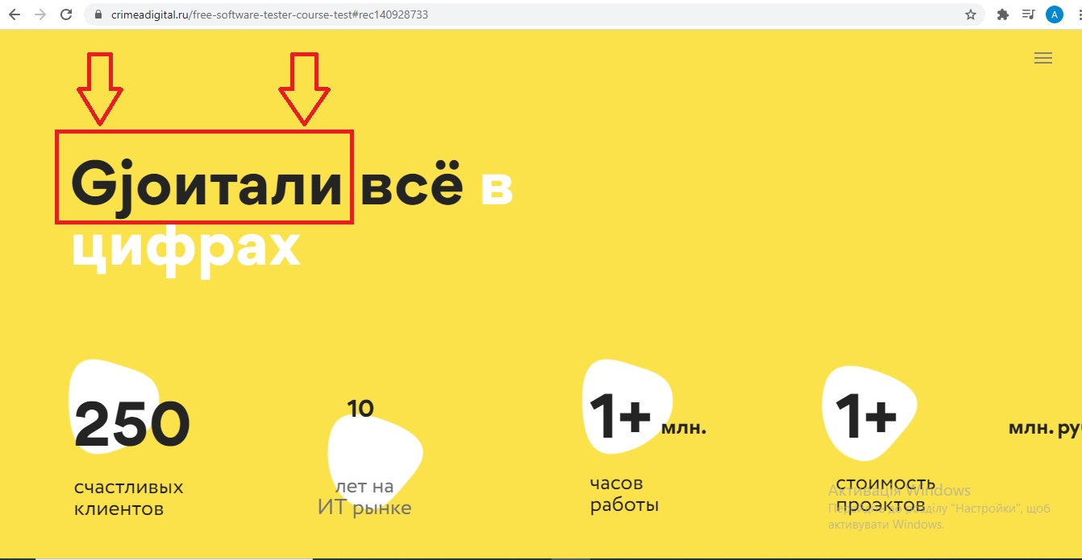

Баг репорт 4

**Название и описание**

Размер шрифта текста «10 лет на ИТ рынке » отличается от общего размера шрифта в поле «Gjоитали все в цифрах» на главной странице сайта.

**Шаги**

1. Открыть главную страницу сайта <https://crimeadigital.ru/free-software-tester-course-test#rec140928721>

2. Прокрутить до поля «Gjоитали все в цифрах».

3. Обратить внимание на текст «10 лет на ИТ рынке ».

**Фактический результат:**

Размер шрифта текста «10 лет на ИТ рынке » отличается от общего размера шрифта в поле «Gjоитали все в цифрах» на главной странице сайта.

**Ожидаемый резултьтат:**

Размер шрифта текста «10 лет на ИТ рынке » идентичен общему размеру шрифта в поле «Gjоитали все в цифрах» на главной странице сайта.

**Дополнительная информация:**

Текст «10 лет на ИТ рынке» отображается светлым.

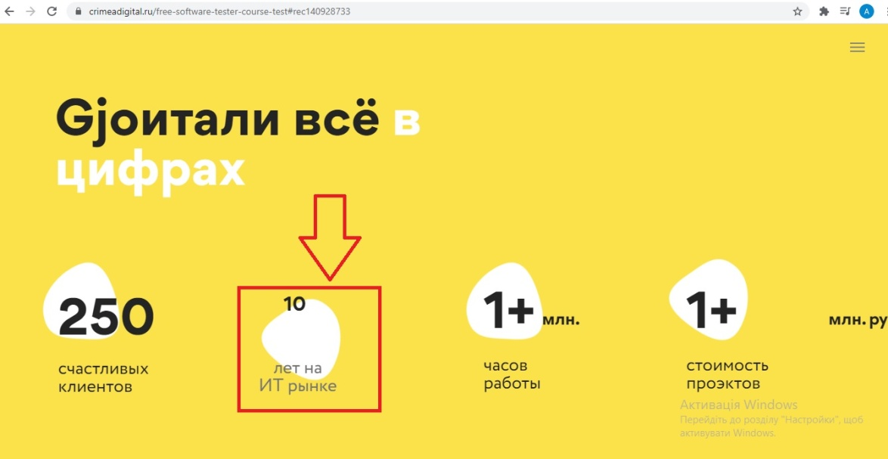

Баг репорт 5

**Название и описание**

Контент сайта смещается в право на главной странице сайта после установления масштаба 100 %.

**Шаги**

1. Открыть главную страницу сайта <https://crimeadigital.ru/free-software-tester-course-test#rec140928721>
2. Установить масштаб страницы 100 %.
3. Прокрутить до поля «Gjоитали все в цифрах».
4. Обратить внимание на текст «млн.руб ».

**Фактический результат:**

Контент сайта смещается в право на главной странице сайта после установления масштаба 100 %.

**Ожидаемый резултьтат:**

Контент сайта расположен ровно под его шапкой на главной странице после установлении масштаба 100% .

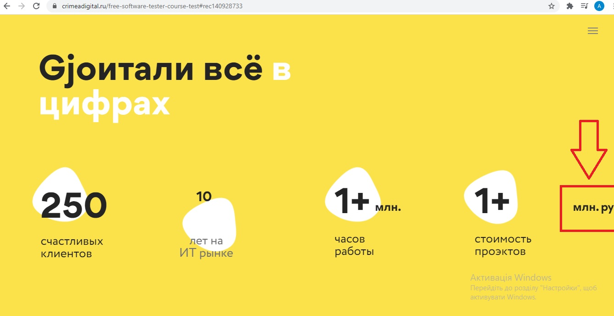

Баг репорт 6

**Название и описание**

Блоки «iOS разработка» и «Android разработка» накладываются друг на друга на главной странице сайта в поле «Предлагаем эффективные решения».

**Шаги**

1. Открыть главную страницу сайта <https://crimeadigital.ru/free-software-tester-course-test#rec140928721>
2. Прокрутить до поля «Предлагаем эффективные решения».
3. Обратить внимание на блоки .

**Фактический результат:**

Блоки «iOS разработка» и «Android разработка» накладываются друг на друга на главной странице сайта в поле «Предлагаем эффективные решения».

**Ожидаемый резултьтат:**

Блоки «iOS разработка» и «Android разработка» размещены равномерно на главной странице сайта в поле «Предлагаем эффективные решения».

**Дополнительная информация:**

Размер, шрифт и цвет названия блоки отличаются друг от друга.

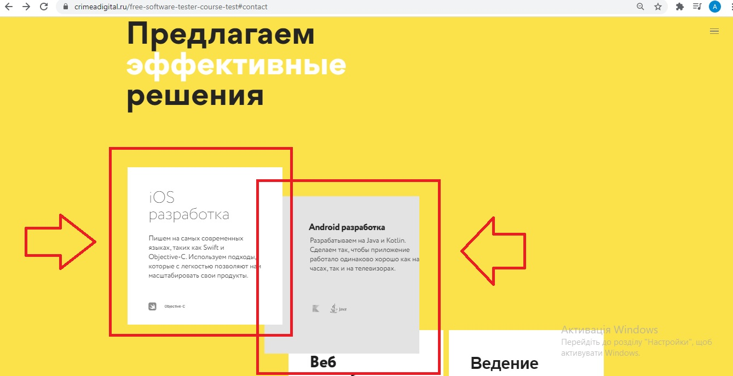

Баг репорт 7

**Название и описание**

Элемент дизайна накладывается на блок «Ведение проектов» на главной странице сайта в поле «Предлагаем эффективные решения».

**Шаги**

1. Открыть главную страницу сайта <https://crimeadigital.ru/free-software-tester-course-test#rec140928721>
2. Прокрутить до поля «Предлагаем эффективные решения».
3. Обратить внимание на блок «Ведение проектов».

**Фактический результат:**

Элемент дизайна накладывается на блок «Ведение проектов» на главной странице сайта в поле «Предлагаем эффективные решения».

**Ожидаемый резултьтат:**

Элемент дизайна отображается отдельно от блок «Ведение проектов» на главной странице сайта в поле «Предлагаем эффективные решения».

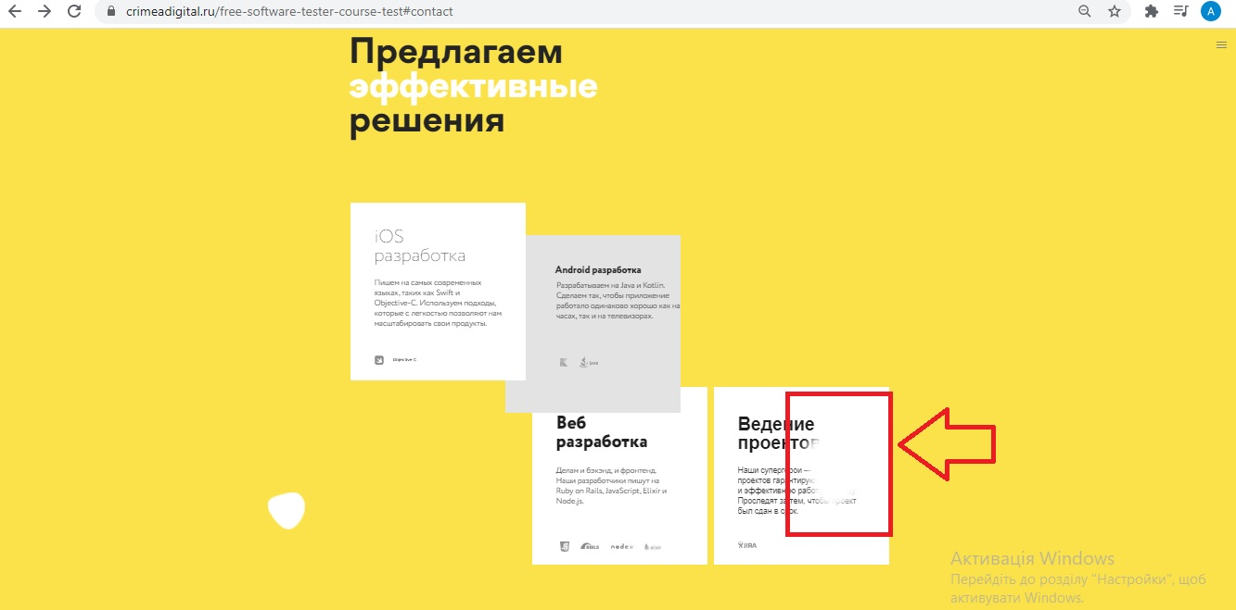

Баг репорт 8

**Название и описание**

Текст «Тайм-менеджмент» не выделен жирным в поле «Делаем мобильные приложения для каждого».

**Шаги**

1. Открыть главную страницу сайта <https://crimeadigital.ru/free-software-tester-course-test#rec140928721>
2. Прокрутить до поля «Делаем мобильные приложения для каждого».
3. Обратить внимание на текст «Тайм-менеджмент».

**Фактический результат:**

Текст «Тайм-менеджмент» не выделен жирным в поле «Делаем мобильные приложения для каждого».

**Ожидаемый резултьтат:**

Текст «Тайм-менеджмент» прописан жирным в поле «Делаем мобильные приложения для каждого».

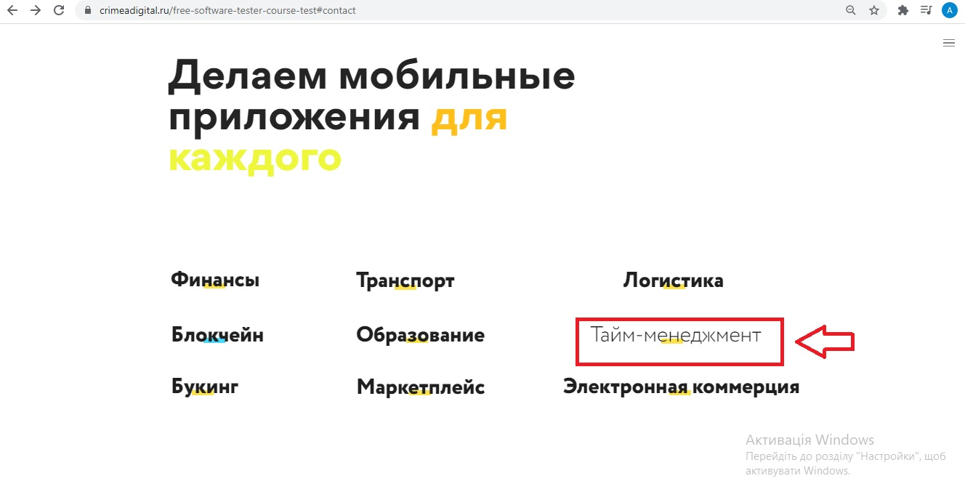

Баг репорт 9

**Название и описание**

Элемент дизайна в тексте «Блокчейн» изменяет свое положение в поле «Делаем мобильные приложения для каждого» на главной странице сайта после его прокрутки.

**Шаги**

1. Открыть главную страницу сайта <https://crimeadigital.ru/free-software-tester-course-test#rec140928721>
2. Прокрутить до поля «Делаем мобильные приложения для каждого».
3. Обратить внимание на текст «Блокчейн».

**Фактический результат:**

Элемент дизайна в тексте «Блокчейн» изменяет свое положение в поле «Делаем мобильные приложения для каждого» на главной странице сайта после его прокрутки.

**Ожидаемый резултьтат:**

Элемент дизайна отображается под текстом «Блокчейн» в поле «Делаем мобильные приложения для каждого» на главной странице сайта после его прокрутки.

**Дополнительная информация:**

Цвет элемента дизайна под текстом «Блокчейн» отличается от общего стиля.

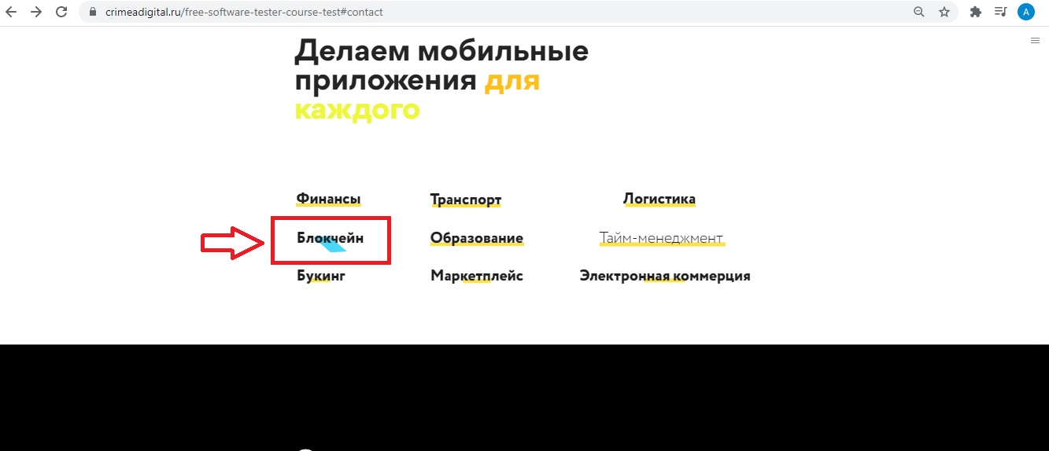

Баг репорт 10

**Название и описание**

Нарушена нумерация этапов на главной странице сайта в поле «Этапы создания приложения».

**Шаги**

1. Открыть главную страницу сайта <https://crimeadigital.ru/free-software-tester-course-test#rec140928721>
2. Прокрутить до поля «Этапы создания приложения».
3. Обратить внимание на нумерацию этапов.

**Фактический результат:**

Нарушена нумерация этапов на главной странице сайта в поле «Этапы создания приложения».

**Ожидаемый резултьтат:**

Нумерация этапов начинается с 01 на главной странице сайта в поле «Этапы создания приложения».

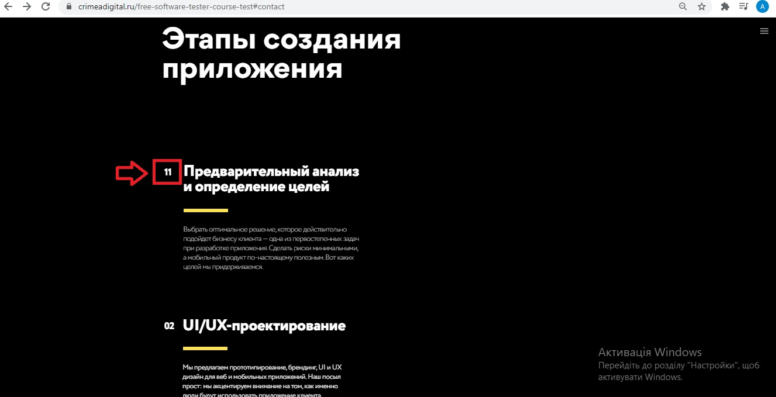

Баг репорт 12

**Название и описание**

Шрифт текста 03 «Грамотное программирование» отличается от шрифта других этапов на главной странице сайта в поле «Этапы создания мобильного приложения».

**Шаги**

1. Открыть главную страницу сайта <https://crimeadigital.ru/free-software-tester-course-test#rec140928721>
2. Прокрутить до поля «Этапы создания приложения».
3. Обратить внимание на шрифт текста «Грамотное программирование».

**Фактический результат:**

Шрифт текста 03 «Грамотное программирование» отличается от шрифта других этапов на главной странице сайта в поле «Этапы создания мобильного приложения».

**Ожидаемый резултьтат:**

Шрифт текста 03 «Грамотное программирование» соответствует шрифтам других этапов на главной странице сайта в поле «Этапы создания мобильного приложения».

**Дополнительная информация:**

Шрифт в этапе 01 «Предварительный анализ и определение целей» отличается от других шрифтов в поле «Этапы создания мобильного приложения».

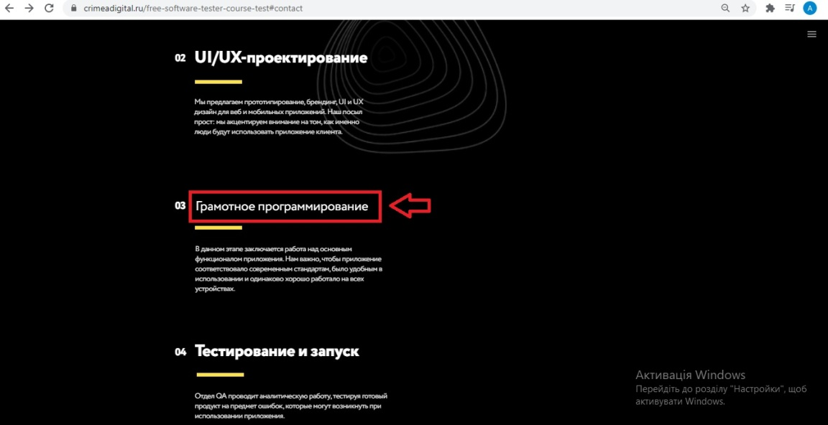

Баг репорт 12

**Название и описание**

Элемент «g» отображается на главной странице сайта в поле «Технологии,которые мы используем».

**Шаги**

1. Открыть главную страницу сайта <https://crimeadigital.ru/free-software-tester-course-test#rec140928721>
2. Прокрутить до поля «Технологии,которые мы используем».
3. Обратить внимание на элемент «g».

**Фактический результат:**

Элемент «g» отображается на главной странице сайта в поле «Технологии,которые мы используем».

**Ожидаемый резултьтат:**

Элемент «g» отсутствует на главной странице сайта в поле «Технологии,которые мы используем».

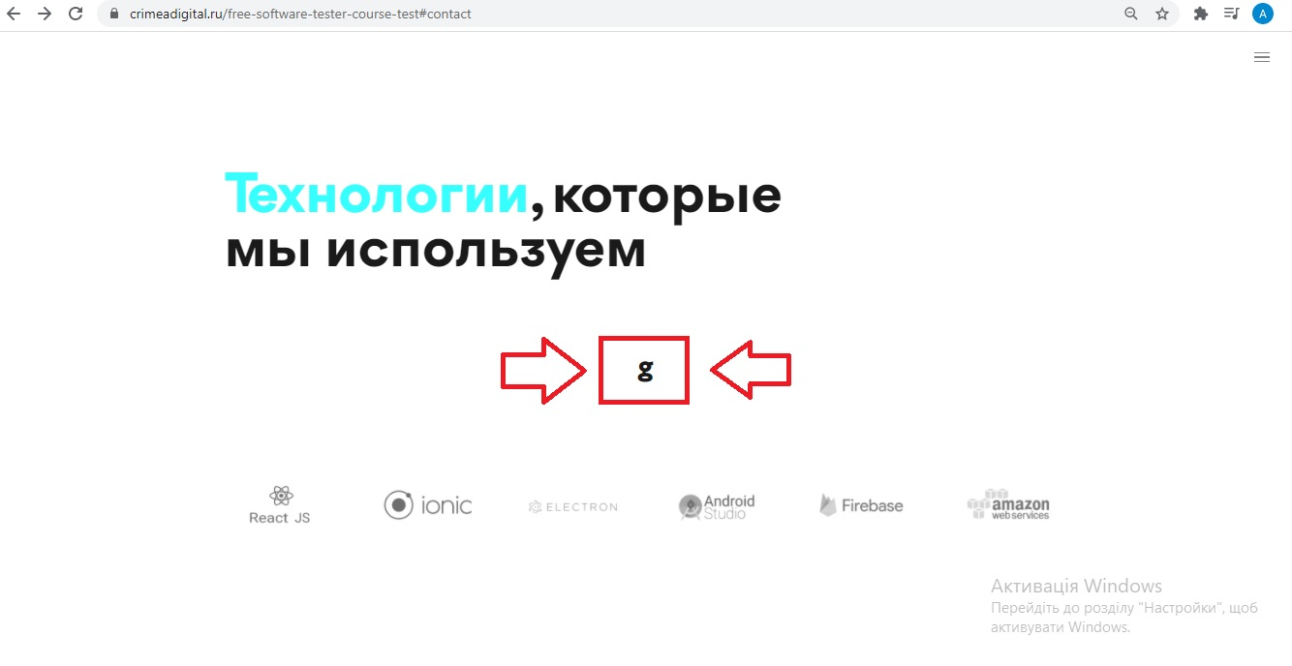

Баг репорт 13

**Название и описание**

Текст «ЛотОтчет» накладывается на другой текст на главной странице сайта в поле «Некоторые наши проекты».

**Шаги**

1. Открыть главную страницу сайта <https://crimeadigital.ru/free-software-tester-course-test#rec140928721>
2. Прокрутить до поля «Некоторые наши проекты».
3. Обратить внимание на текст «ЛотОтчет» .

**Фактический результат:**

Текст «ЛотОтчет» накладывается на другой текст на главной странице сайта в поле «Некоторые наши проекты».

**Ожидаемый резултьтат:**

Текст «ЛотОтчет» отображается отдельно от другого текста на главной странице сайта в поле «Некоторые наши проекты».

**Дополнительная информация:**

Элемент «Wedeed» смешен в право в поле «Wedeed» .

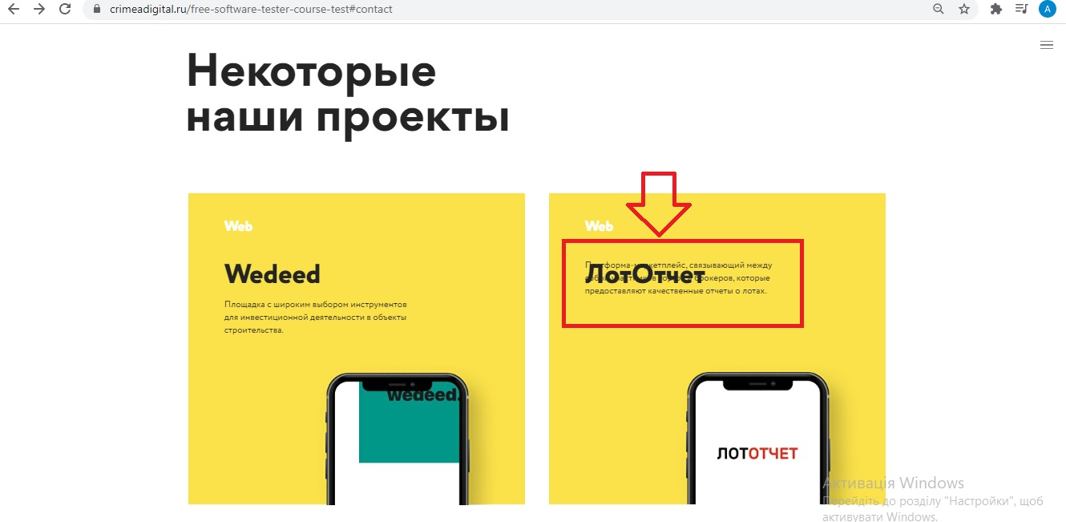

Баг репорт 14

**Название и описание**

Вид курсора не изменяется на главной странице сайта в поле «Некоторые наши проекты» после наведения на кнопку «Хочу проект».

**Шаги**

1. Открыть главную страницу сайта <https://crimeadigital.ru/free-software-tester-course-test#rec140928721>
2. Прокрутить до поля «Некоторые наши проекты».
3. Навести курсор на кнопку «Хочу проект».
4. Обратить внимание на вид курсора.

**Фактический результат:**

Вид курсора не изменяется на главной странице сайта в поле «Некоторые наши проекты» после наведения на кнопку «Хочу проект».

**Ожидаемый резултьтат:**

Вид курсора видоизменяется на главной странице сайта в поле «Некоторые наши проекты» после наведения на кнопку «Хочу проект».

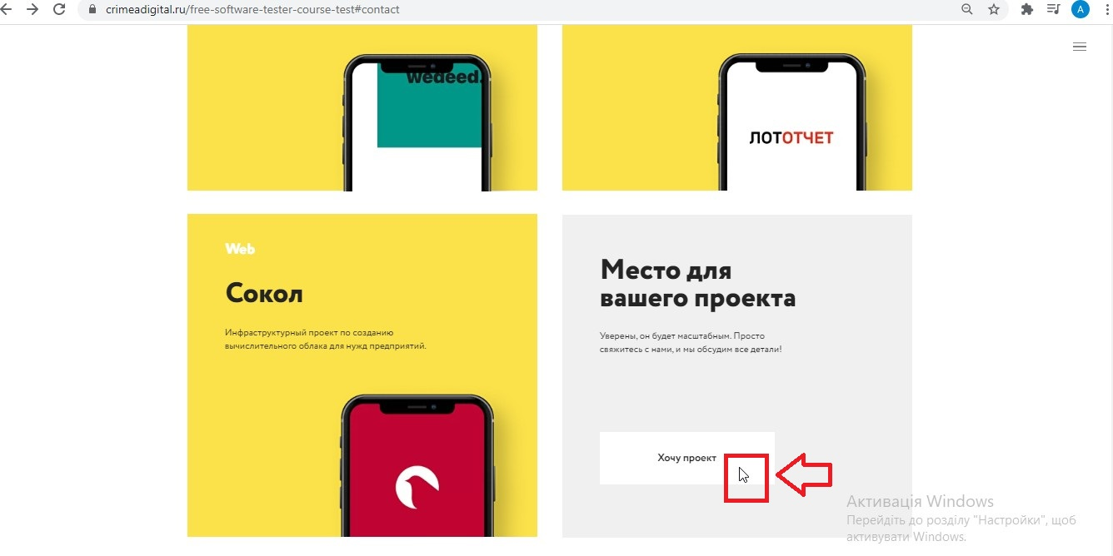

Баг репорт 15

**Название и описание**

Текст «React Native» расположен близко с текстом «вакансия в пути» на главной странице сайта в поле «Может,вас интересуют вакансии?»

**Шаги**

1. Открыть главную страницу сайта <https://crimeadigital.ru/free-software-tester-course-test#rec140928721>
2. Прокрутить до поля «Может,вас интересуют вакансии?»
3. Обратить внимание на расположение текстов.

**Фактический результат:**

Текст «React Native» расположен близко с текстом «вакансия в пути» на главной странице сайта в поле «Может,вас интересуют вакансии?»

**Ожидаемый резултьтат:**

Текст «React Native» расположен ниже текста «вакансия в пути» на главной странице сайта в поле «Может,вас интересуют вакансии?»

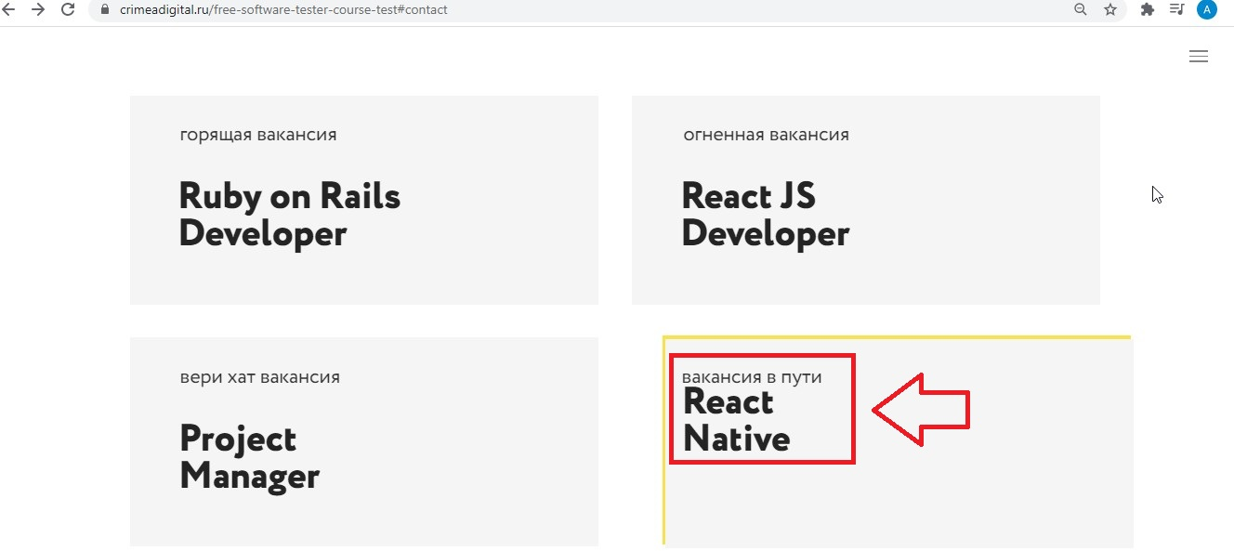

Баг репорт 16

**Название и описание**

Отсутствует переход на страницу «Запросить цену проекта» в поле «Есть идея или готовый проект?» на главной странице сайта после нажатия на кнопку «Запросить цену проекта».

**Шаги**

1. Открыть главную страницу сайта <https://crimeadigital.ru/free-software-tester-course-test#rec140928721>

2. Прокрутить до поля «Есть идея или готовый проект?».

3. Нажать на кнопку «Запросить цену проекта».

4. Обратить внимание на реакцию после нажатия.

**Фактический результат:**

Отсутствует переход на страницу «Запросить цену проекта» в поле «Есть идея или готовый проект?» на главной странице сайта после нажатия на кнопку «Запросить цену проекта».

**Ожидаемый резултьтат:**

Осуществляется переход на страницу «Запросить цену проекта» в поле «Есть идея или готовый проект?» на главной странице сайта после нажатия на кнопку «Запросить цену проекта».

Баг репорт 17

**Название и описание**

Названия языков программирования расположены в хаотичном порядке в поле «Предлагаем эффективные решения» на главной странице сайта.

**Шаги**

1. Открыть главную страницу сайта <https://crimeadigital.ru/free-software-tester-course-test#rec140928721>
2. Прокрутить до поля «Предлагаем эффективные решения» на главной странице сайта.
3. Обратить внимание на расположение названий языков программирования.

**Фактический результат:**

Названия языков программирования расположены в хаотичном порядке в поле «Предлагаем эффективные решения» на главной странице сайта.

**Ожидаемый резултьтат:**

Названия языков программирования расположены в порядке в пределах блока в поле «Предлагаем эффективные решения» на главной странице сайта.

